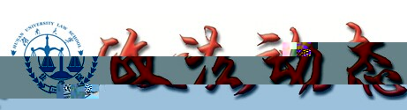
朝闻天下
4
湖南大学法学院——
2011年
2014年11月
2014年11月18日
第5期
总第88期
责任编辑：刘爽 徐璐

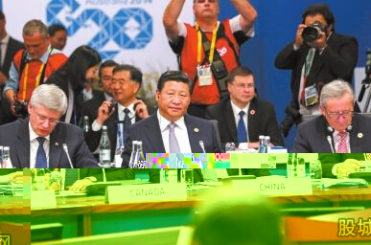
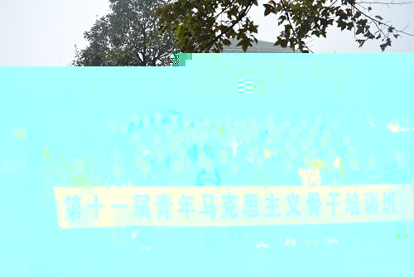
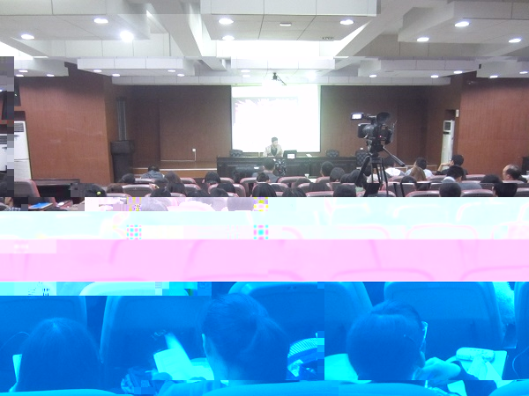
o

新闻速递

湖南省人民检察院游劝荣检察长参加我院法律硕士教育改革座谈会：法律硕2014年11月11日下午三点，在湖南大学法学院216教室进行了一场热烈且别开生面的法律硕士教育改革座谈会。湖南省人民检察院党组书记、检察长游劝荣、湖南大学党委副书记、纪委书记栾永玉、湖南大学研究生院李庆国院长、湖南大学法学院党委书记屈茂辉、副院长郑鹏程等与在职双证班士的同学就如何培养具有社会主义法治理念、复合型、应用型的高素质人才进行了热烈讨论。
法院审判搬进我院课堂： 2014年11月11日下午2时30分，长沙市岳麓区人民法院行政审判庭在我院模拟法庭对侵占基本农田纠纷案进行了审判。我院13级法学3班法学4班及法学涉外班全体同学参与了旁听。通过本次把法庭审判带进课堂的活动，同学们对法律实务有了更进一步的体会，并且将理论与实际相结合，为以后的法律学习和法律实务工作积累经验。更重要的是，大家充分感受到了法庭的庄严与法律的神圣并坚信依法治国的道路会越走越宽。

邱兴隆教授系列讲座 干训班第四期活动

买东西不一定要上淘宝，认准这些专业网店
1.如果你要买冰箱，应该去哪里？去淘宝？ NO!!!是京东！
2.如果你要买情侣装，应该去哪里？去淘宝？ NO!!!是世纪淘网站！
3.如果你要买图书，应该去哪里？去淘宝？ NO!!!是当当网
4.如果你要团购，应该去哪里？去淘宝？ NO!!!是美团
5.如果你要买护肤品，应该去哪里？去淘宝？ NO!!!是聚美
6.如果要买运动服，应该去哪里？去淘宝？ NO!!!是乐淘
7.如果要买包包，应该去哪里？去淘宝？ NO!!!是麦包包
8.如果要买内衣，应该去哪里？去淘宝？ NO!!!是梦芭莎
9.如果你要买奢侈品，应该去哪里？去淘宝？ NO!!!是尚品网
10.如果你要买特卖品，应该去哪里？去淘宝？ NO!!!是唯品会

邱兴隆教授系列讲座圆满完成：2014年11月11日晚，我院博士生导师，被誉为“三湘刑辩第一人”的著名刑法学家邱兴隆教授之系列讲座第三场圆满结束。我院教授、博士生导师，当代中国法学名家、最高人民检察院司改办原主任张智辉教授主持并担任点评人出席讲座。 邱老师的讲座，内容层次分明，主旨清晰，引人深省，张智辉教授的点评精确扼要，妙趣横生，现场互动热烈，台下提问接连不断，台上两位老师耐心讲解，学术氛围甚是活跃，讲座在大家的浓浓热情中圆满结束。
研究生会户外素质拓展活动成功举行: 2014年11月4下午2点到5点，法学院研究生会全体成员在长沙橘子洲举行了一场以“沟通、友谊、团结、协作”为主题的户外素质拓展活动。此次素质拓展活动由研究生会办公室具体策划，学术部、外宣部、心理部、文体部积极参与。活动第一项举行开幕式，全体研会成员按部门列队，各部长带领各部成员展示部门风采。各部门负责人发言，表示对活动的期望。

“正确认识法律思维中的逻辑问题”讲座成功举办：2014年11月11日晚7点，山东政法学院教授、《政法论坛》主编、中国法律逻辑专业委员会副会长孙培福在法学楼216教室主讲主题为“正确认识法律思维中的逻辑问题”的学术讲座，湖南大学法学院副院长黎四奇教授担任主持人。孙教授又用“五个未必”来讲述了当前法律思维中存在的逻辑问题，最后，孙教授热情邀请在座的师生积极讨论关于法律逻辑思维的问题，并对同学们的提问进行了详细解答，鼓励同学们去发现和发掘论文写作中的美，这种美就是逻辑，大家受益匪浅。

中国将主办2016年G20峰会：当地时间15号下午，二十国集团(G20)领导人第九次峰会在澳大利亚布里斯班举行。国家主席习近平出席会议并发表题为《推动创新发展实现联动增长》的重要讲话。习近平指出，中国经济将继续保持强劲、可持续、平衡增长势头，每年增量相当于贡献了一个中等发达国家的经济规模。作为2016年二十国集团领导人峰会主办国，中国愿意为推动世界经济增长作出更大贡献、发挥更大作用。这意味着，2016年G20峰会，将由中国主办。

湖南衡阳打猎致人死亡公务员被逮捕 身份公布：新华网长沙11月16日电(记者丁文杰) 记者16日从湖南省衡阳市了解到，引发社会关注的衡阳公职人员猎杀村妇事件查处有了最新进展，除衡阳市食品药品监督管理局蒸湘区分局员工肖卫东自首外，其余参与打猎的10人身份，以及乘坐车辆等情况已经查清。2014年11月9日，衡东县高湖镇羊角村发生一起非法持有枪支非法打猎致人死亡案，57岁村民罗运英身中枪死亡。当天犯罪嫌疑人肖卫东向衡东县公安局杨林派出所投案自首。

香港学联称今日“上京请愿”： 香港“占领运动”走向穷途末路之际，运动发起组织之一的学联决定15日赴北京，直接向中央官员表达对政改的要求。很多香港媒体认为，学生上京是摆姿势，意图借此获取媒体注意，这一举动不会有实质成果，也不会挽回“占领运动”的颓势。据香港《头条日报》14日报道，学联13日晚上开会后表示，秘书长周永康、常务秘书钟耀华及常委罗冠聪打算15日下午出发到北京。如果这次成功上京，3人会于下周一回港。周永康表示，有必要直接向中央领导人及人大常委会表达政改的要求，3人将携带印有“我要真普选”的标语上京，但现阶段难以估计能否顺利入境。周声称，无惧上京之行，虽然不知会遭到怎样的待遇，但强调学生一定会“抗争到底”。

网传“985”“211”工程废除：新京报讯 国家已低调废除高校“985工程”、“211工程”，中国大学格局面临重新洗牌？近日，这样的传闻在网上流传“发酵”。对此，多名业内人士向新京报记者透露，尚未收到有关国家废止“985工程”和“211工程”的正式文件。其中，有高校中层干部透露该校“985”工程新款项仍在进展中。有教育部内部官员昨日向新京报记者介绍，目前，“国家既没有说不做，也没说下一步该怎么做。”

彭丽媛同APEC经济体领导人夫人游颐和园看京剧：新华社北京11月11日电（记者 郝亚琳）国家主席习近平夫人彭丽媛11日邀请来华出席2014年亚太经合组织领导人非正式会议的部分经济体领导人或代表的夫人参观世界文化遗产颐和园。上午，印度尼西亚总统夫人伊莉娅娜、墨西哥总统夫人里韦拉、日本首相夫人安倍昭惠、马来西亚总理夫人罗斯玛赫、新西兰总理夫人布罗娜、巴布亚新几内亚总理夫人琳达、新加坡总理夫人何晶、泰国总理夫人娜拉蓬、台湾两岸共同市场基金会荣誉董事长夫人朱俶贤陆续抵达颐和园。彭丽媛同她们一一握手，表示热烈欢迎。

二十国集团(G20)领导人第九次峰会在澳大利亚布里斯班举行

2
3
热点聚焦
学术视窗
2011年
2011年
2014年11月
2014年11月
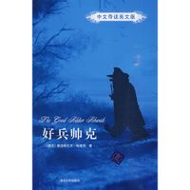
《幻灭》 [法] 巴尔扎克
电影之正能量
1 肖申克的救赎
不多说了，没看的同学快去看看吧！
2. 少年派的奇幻漂流经历上世界所有你能想象的最肮脏，甚至违背了本作为人的事情，靠着最后原始生命力活下来，你是否还能开始生活，如何完成心灵修复与构建？如果遇到很多不能接受的事情，在自己的心里构建一个奇幻漂流吧，最起码能够有力量去面对世事。
3. 国王的演讲
1936年英王乔治五世逝世，本该继位的爱德华八世不爱江山爱美人，选择了退位。王位留给了艾伯特王子，也就是后来的乔治六世。当时的乔治六世不但不想做国王，还有着严重的口吃。为了改掉这个毛病，他找来了语言治疗师罗格。故事就这样开始了……
4. 海上钢琴师
天堂的名单里，没有他的名字。他从未出生，从未死亡，也从未存在。1900。海上钢琴师。一个传奇中的传奇。他独独的亦真亦幻的故事，浓缩人类悠长的历史，凝聚人类复杂的情感，既古老又新鲜，既传统又现代，体现了古老与现代文明的结合，华丽而又质朴，散发出无穷的魅力。
李良栋教授为全校学生作“学习党的十八届四中全会精神”报告
“中国正变成引领者”——境外记者眼中的北京ＡＰＥＣ会议
书海拾贝
2014年APEC会议是由亚太经济合作组织发起的会议，是继2001年上海举办后时隔13年再一次在中国举办，于11月中旬在北京召开，包含领导人非正式会议、部长级会议、高官会等系列会议。
此次峰会的主题是：共建面向未来的亚太伙伴关系。其中领导人峰会于2014年11月10日至11日在北京怀柔雁栖湖举行，中国国家主席习近平主持峰会。此次峰会是由上一任中国国家主席胡锦涛于2012年在俄罗斯举行的第二十次峰会上宣布的，决定由中方主办的2014年APEC领导人非正式会议。
会议议程(2张)亚太经合组织（APEC）北京峰会经贸领域主要议题敲定，本次APEC领导人会议的主题是“共建面向未来的亚太伙伴关系”。在这个主题下有三个重要的议题：推动区域经济一体化、促进经济创新发展、改革与增长，加强全方位互联互通和基础设施建设。
2014年11月7日，中日两国政府就中国国家主席习近平和日本首相安倍晋三在APEC会议期间举行首脑会谈达成了一致。
东方网11月10日消息：亚太自贸区、北京路线图、互联互通、丝路基金、亚投行……几天来，北京ＡＰＥＣ会议正以其创新的内容和积极的议程，吸引着全球记者的目光。
在国家会议中心，来自世界各国各地区的记者均汇集于此，可为２０００名记者提供服务的新闻中心这两天常常座无虚席。记者在此采访了多位境外记者，听听他们在本次会议关注什么，如何看待中国，如何看待ＡＰＥＣ。
“我最关注中日领导人会晤。”日本东京电视台记者岩波辉说，两国关系近年来遇到一些困难，现在需要修复关系，为僵局带来转机。
“中国是亚洲最大的国家，处理好与中国的关系对日本非常重要。中日应该帮助彼此，在亚洲共同发挥积极作用。”岩波辉十分肯定地说。日本《读卖新闻》记者牧野田亨坦言，尽管中日在很多问题上都存在分歧，但是应正视分歧，通过对话磋商解决问题，这是两国对地区和世界的责任。
俄罗斯塔斯社北京分社社长安德烈·基里洛夫在北京生活了２０多年，人称“中国通”的他最关心中俄两国的经济合作。“能源、交通、高科技以及金融领域的合作我都非常关心，”基里洛夫说，中国对外投资的增长与国内消费市场的扩充，无疑会为周边国家带来巨大的机会。
８日，国家主席习近平在“加强互联互通伙伴关系”东道主伙伴对话会上宣布，中国将出资４００亿美元成立丝路基金，为“一带一路”沿线国家基础设施、资源开发、产业合作和金融合作等与互联互通有关的项目提供投融资支持。这一构想得到与会各经济体领导人和代表的欢迎与赞赏。
目前，中国与俄罗斯、东南亚都在规划进行高铁建设方面的合作。事实上，中国在基础设施建设上的辐射效应不仅仅局限于周边国家，在广阔的太平洋沿岸地区，中国高铁“走出去”的吸引力正日益展现。
专程来京采访ＡＰＥＣ会议的秘鲁《商报》记者马里奥·卡斯特罗说，他最关心中国和秘鲁可能在两洋铁路项目合作上取得的进展，这一项目是今年７月习近平主席访问拉美时提出的。
“对秘鲁来说，要想富，先修路。如果两洋铁路建成，它将通过最贫穷的安第斯山区，改善当地落后的交通设施，帮助人民把矿石和农产品卖出去，从而摆脱贫困。”卡斯特罗对这一项目充满期待。
对于ＡＰＥＣ大力推动的亚太自贸区北京路线图，记者们纷纷“点赞”。基里洛夫说，建立亚太自贸区是一项需要投入时间和努力的工作，很多问题都需要耐心与毅力。中国在推动自贸区建设中发挥的积极作用令人钦佩。
“亚太自贸区北京路线图、互联互通合作蓝图和反腐败共识，这三个纲领性文件就将引领ＡＰＥＣ发展至少十年。”香港中评社记者林艳说，中国正从国际社会中的跟随者转变为引领者，这是此次会议为ＡＰＥＣ留下的最深刻印记。
与此同时，记者们也不讳言，崛起的中国最需要化解外界的疑虑，赢得他人的理解。“今年ＡＰＥＣ会议是中国主场，如何利用好这一平台，让世界更好地理解中国的政策和意图，中国如何更好理解世界其他国家的想法和担忧？”一位不愿具名的美国ＮＢＣ电视记者说。
国家主席习近平９日在亚太经合组织工商领导人峰会开幕式上演讲时说，我们应该通过坦诚深入沟通，增信释疑；应该秉持和而不同理念，尊重彼此对发展道路的选择；应该坚持互利合作，充分发挥各自优势，促进共同发展；应该变赢者通吃为各方共赢，共同做大亚太发展的蛋糕，共同促进亚太大繁荣。
(来源：凤凰网资讯)

11月10日，学生工作部邀请了我院李良栋教授在逸夫楼报告厅举行了“十八届四中全会精神解读与大学生法制教育”报告会。报告会由学生工作部张坤副部长主持，500余名师生代表认真聆听了李良栋教授的讲座。
“国家的强盛离不开法治，建设法治中国的理念是对社会主义法治理论的新拓展。”李良栋教授从依法治国理念提出和发展的过程谈起，指出全面推进法治中国建设不仅是对社会主义法治理论的新拓展，还是实现国家治理体系和治理能力现代化的必要途径，国家强盛离不开法治。
“坚持依法治国、依法执政、依法行政共同推进，坚持法治国家、法治政府、法治社会一体建设，实现科学立法、严格执法、公正司法、全民守法，促进国家治理体系和治理能力现代化。”李良栋教授就十八届四中全会决定，从树立和维护宪法法律权威、重大改革要于法有据、坚持依法执政、司法体制改革、提高领导干部运用法治思维和法治方式的能力、树立全社会法治精神、坚持和完善党的领导等方面对四中全会《决定》精神进行了深刻解读。
李良栋教授还对四中全会《决定》的亮点进行了解读，在谈到推进法治社会建设这一问题时，他勉励广大学子要努力把法治精神、法治意识、法治观念融入自己的头脑，体现于的日常行为，既要有权利意识，又要有自觉遵守法律的义务观念，努力带头在全社会树立法治信仰、形成法治风尚。
在互动环节中，同学们积极发言提问，李教授针对党的领导与依法治国的关系、依法治国与以德治国的关系、依法治国对反腐的影响以及如何树立法治信仰等问题进行了解答。
李良栋教授的讲座思想鲜明深刻，观点独到、富有深意，讲解深入浅出、幽默风趣，将如何学习和贯彻党的十八届四中全会精神讲解的淋漓尽致，入耳、入脑、入心。李良栋教授谦逊温和的学者风范以及富有深度的时事解读更加深了广大师生对四中全会精神的认识，坚定了广大学子对法治中国理念的信心。
张坤副部长就下一步如何学习和贯彻党的十八届四中全会精神提出了三点要求：一是要认真总结此次报告会的精神，不断加强对党的十八届四中全会精神的理解；二是通过组织学习活动，把报告会精神传达给每一名同学；三是希望各位同学将学习贯彻十八届四中全会精神与践行社会主义核心价值观结合起来，内化于心，外化于行，从不闯红灯、不坐“黑车”等身边事做起，争当国家栋梁，做好国民表率。
（来源：湖南大学法学院院网）

《好兵帅克》[捷克] 雅.哈谢克
这是一部以一个普通的捷克士兵帅克在第一次世界大战中的经历为题材的小说。
作者自身是俄国的一名士兵，所有素材均来自真实经历，因而读来真实感人，让人
在对战争深深憎恨的同时倍加同情谦卑、被埋没的英雄帅克。
作家简介：捷克作家。出生于布拉格一个穷教员的家庭。商业学院毕业后，无
固定职业。任过短期的编辑。中学时就积极参加反对统治者的游行示威。一度还受
过无政府主义影响。第一次世界大战爆发后被征入伍，随部队到俄国。1918年参加
苏联红军，不久加入布尔什维克党。1920年返回祖国。1923年死于利普尼采村。
他主要写短篇、政论、小品文。作品大多以讽刺笔调揭露奥匈帝国的腐败和捷克资产
阶级的虚伪，反映下层人民的悲惨遭遇。《受审判的杀人犯》、《得救》、《巴拉顿湖畔》、《矿井里的惨祸》、《女仆安娜的纪念日》以及《猪崽克萨威尔外传》等短篇都是他的重要作品。这些作品的特点是，情节简单，整个故事结构都着眼于强化作品所揭示的社会冲突；在人物形象的刻画上，突出反面角色，并以白描手法把他们心中那些可耻的、丑恶的方面暴露在读者面前。 哈谢克的代表作长篇小说《好兵帅克》（1920～1923），又译《好兵帅克历险记》，是一部杰出的政治讽刺作品。已被译成包括中文在内的50多种文字在世界上广为流传。

